مقدمة تقرير عن يوم المرأة العالمي
إنّ المرأة كانت ولا زالت نصف المجتمع الذي لا يمكن أن يُستغنى عنه إطلاقًا منذ بدء الخليقة، هي الأمّ والزّوجة والأخت والابنة، هي العنصر الفاعل الّذي يحمل مع الرّجال أثقل المهام، ويخوض معهم أعظم الاختبارات في هذه الحياة، ومن واجب كلّ رجلٍ أن يعطي أمّه وزوجته وأخته وابنته حقوقهنّ، وأن يقدّر ما يفعلنه وما يصنعنه من إنجازاتٍ في هذا العالم، فكلّ امرأة في هذا العالم تستحقّ التّقدير سواءً كانت ربّة منزلٍ أو عالمة ٍأو عاملة أو معلّمة، فلكلّ امرأة دورها وإنجازاتها الّتي لا يجب أن يغضّ الطّرف الآخر النّظر عنها، وقد خُصّص يوم المرأة العالمي لتكريم المرأة وشكرها على وضع لطاقتها في بناء أسرتها ومجتمعها، وسنحتفل في 8/آذار/2022 للميلاد في يوم المرأة العالمي.

تقرير عن يوم المرأة العالمي لعام 2022
سيتمّ في الآتي إيراد تفاصيل حول يوم المرأة العالمي من خلال تقريرٍ بسيطٍ جُمعت فيه الكثير من المعلومات حول هذا اليوم، والتّقرير هو في الآتي:

مفهوم يوم المرأة العالمي
إنّ يوم المرأة العالميّ هو يومٌ حافلٌ يتمّ فيه الاحتفال بالمرأة لتكريمها على ما تقدّمه وما تنجزه في هذا العالم، كما يتمّ فيه تعزيز حقوقها وتوعية العالم بشأن هذه الحقوق، ويتمّ فيه إقامة العديد من الفعاليّات والنّدوات التوعويّة، ويصادف هذا اليوم الثّامن من شهر آذار من كلّ عام، وقد تأسّس هذا اليوم واُحتفل فيه للمرّة الأولى في مطلع القرن العشرين، ويعدّ هذا اليوم حدثًا هامًا لكل امرأة في مختلف دول العالم.

تاريخ يوم المرأة العالمي
تمّ تأريخ أوّل احتفالٍ وطنّيّ بالمرأة في أمريكا، حيث قام به بعض الأحزاب الّتي تقدّر النّساء ولا تهمشهنّ، وكان ذلك في العام 1909 للميلاد، بعد أن أطلقت حملاتٌ من أجل أن تُعطى المرأة حقًّا بالتّصويت، وانتشرت هذه الحملات في جميع الولايات المتحدّة الأمريكيّة، ومن ثمّ انتشرت هذه الحادثة في العديد من الدّول الأوربيّة الأخرى، وقد تمّ إعلان هذا اليوم على أنّه عطلةٌ رسميّة في العام 1910 للميلاد، وتم تسجيل أوّل احتفالٍ بيوم المرأة في الدّول الأوربيّة المختلفة منها ألمانيا والنّمسا والدّنمارك وسوسيرا في 19/آذار/1911 للميلاد، ومن ثمّ اتّفق جميع دول العالم على تحديد يومٍ يتم فيه الاحتفال بالمرأة ودورها بتاريخٍ واحدٍ رسميّ تتبعه دول العالم أجمع وهو الثّامن من آذار وذلك تمّ في العام 1921 للميلاد.

أهمية يوم المرأة العالمي
إنّ اليوم العالمي للمرأة هو أحد أهمّ الأيّام العالمية حول العالم، وذلك بالنّسبة للنساء والرجال على حدٍّ سواء، ففي هذا اليوم يتمّ تسليط الضوء على الحقوق والواجبات التي ترتبط بالمرأة، وكذلك يتمّ التأكيد على إعطاء النساء حول العالم حقوقهنّ وواجباتهن، والتي هي من الحقوق المشروعة، والتي لا بدّ لكلّ امرأة أن تنالها، كما أنّ اليوم العالمي للمرأة يشير إلى أهمية المساواة بين المرأة والرجل، فالمرأة لا تقل أهميةً عن الرجل في الحياة العامّة واليومية، وهي جزءٌ لا يتجزأ من المجتمع، فالمرأة عنصرٌ فعالٌ في الحياة، ويهتم اليوم العالمي للمرأة بالإشارة إلى دورها الكبير، وتسعى الكثير من المنظمات العالمية في هذا اليوم كاليونيسكو، إلى الحفاظ على حقوق الإنسان من خلال المساواة بين المرأة والرجل، وقد أبرمت فيه الكثير من الاتفاقيات التي تؤكد مبدأ المساواة بين الرجل والمرأة على مرّ تاريخه.

فعاليات يوم المرأة العالمي
يهتمّ العالم بأسره في يوم المرأة العالمي، والذي يتمّ فيه إقامة الكثير من الفعاليات والنشاطات الثقافية والسياسية والحقوقية، وتشارك فيه الكثير من الجمعيات والمنظمات العالمية التي تنادي بحقوق المرأة، وفي هذه الفعاليات يُظهر العالم امتنانه وشكره وتقديره للمرأة وجهودها المبذولة، فتقام المؤتمرات والأمسيات الشعرية، ويتمّ إقامة المآدب الجاهيرية بحضور النساء المثقفات واللواتي يمتلكن إنجازات عالمية كبيرة، ويتمّ تقديم الكثير من الجوائز والهدايا للنساء اللواتي صنعن إنجازًا على المدى القريب، واللواتي وضعن بصمتهن في المجالات العلمية والتربوية والسياسية، والاقتصادية وغير ذلك من مجالات الحياة، كما يتمّ ضمن فعاليات يوم المرأة العالمي إقامة حفلات فنية موسيقية وغنائية ومسرحية، وكلّها تحمل الرسائل الهامة لإبراز مكانة المرأة ودورها الكبير، وتؤكد على ضرورة حصول المرأة على حقوقها المسلوبة في الكثير من المجتمعات.[1]

ألوان تدل على يوم المرأة العالمي
إنّ يوم المرأة العالمي يومٌ مميزٌ بامتياز، يومٌ له طابعٌ خاص، فالمرأة هي الرمز الكبير في الحياة التي تشير للحب والخير والحنان والدفء، ولها دور فعال وكبير وواضح في بناء المجتمعات والنهوض بها، وفي اليوم العالمي للمرأة تسود بعض الألوان المميزة، التي تدلّ وتشير إلى المرأة وتعبر عنها، وقد تمّ اختيار هذه الألوان من قبل الاتحاد النسائي في الممكلة المتحدة، وقد تمّ اعتماد هذه الألوان واختيارها كألوانٍ ترمز ليوم المرأة العالمي، وهي البنفسجي والأخضر، والأبيض، ومن الجدير بالذّكر أنّ كلّ لونٍ من هذه الألوان يدلّ على أمرٍ ما فالبنفسجي يعني العدالة والكرامة، والأخضر يدل على الأمل والأبيض يدل على الصفاء والنقاء.
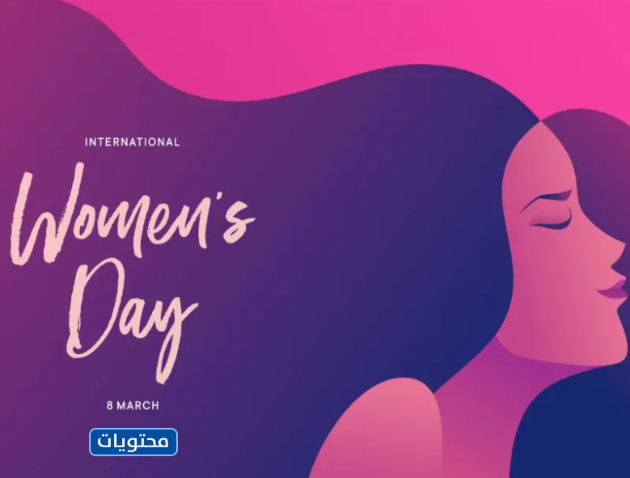

شعار يوم المرأة العالمي 2022
في كلّ عام يتمّ إطلاق شعار كلامي وشعار صوري ليوم المرأة العالمي، وفي هذا العام سيكون موضوع اليوم العالمي للمرأة هو "كسر التحيز" الذي يعرف أنّه التحامل على أو ضد أو حّتى مع شخص ضد آخر أو مع مجموعة ضد مجموعة، بطريقة غير عادلة ولا منصفة وبغير وجه حق، وسيتمّ فيه التعريف بأنواع التحيز الذي تتعرض له النساء والفتيات حول العالم، كما أنّه سيتمّ الإشارة إلى ضرورة علاجه والقضاء على أسبابه ومعالجته معالجة فعالة، وإيجاد الحلول المنصفة وتعزيز التنوع وتقبل الآخر، وفيما يأتي أيضًا صور شعار يوم المرأة العالمي:
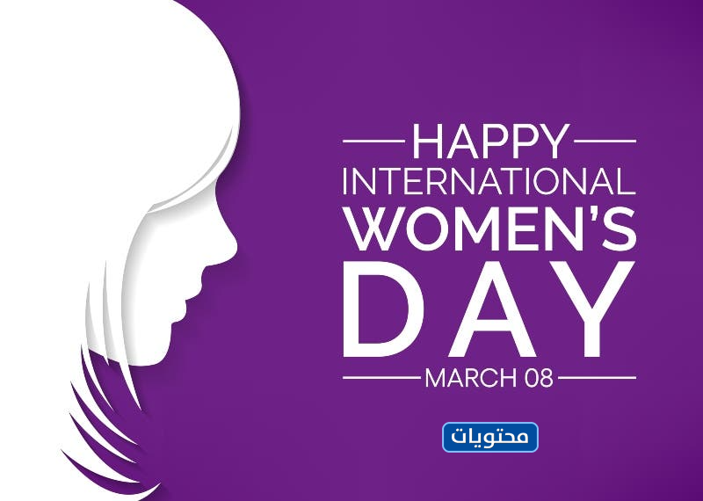

أحداث تاريخية ترتبط بيوم المرأة العالمي
لأهمية اليوم العالمي للمرأة فقد سجّل التاريخ الكثير من الأحداث التاريخية في هذا اليوم الكبير، ففي عام 1917م قامت النساء الروسيات وتحديدًا في شهر شباط بالقيام بعديد المظاهرات لأجل السلام بعد الحرب العالمية الأولى، والتي نلن من خلالها حقّ التصويت، وفي العام 1975م قامت الأمم المتحدة بالاحتفال رسميًا باليوم العالمي للمرأة، وفي تسعينيات القرن الماضي تبنت الأمم المتحدة موضوع المرأة على طاولة السلام، وأيضًا تمّ الاحتفال بالمرأة وحقوق الإنسان، ثمّ في عالمٍ خالٍ من العنف ضد المرأة، وفي العام 2011م تمّ الاحتفال بمرور المئوية الأولى لهذا اليوم الكبير.

دول تحتفل رسميا بيوم المرأة العالمي
إنّ الكثير من الدول حول العالم تحتفل وتشارك في فعاليات اليوم العالمي للمرأة، ويعدّ فيها اليوم الثامن من شهر مارس إجازة رسمية في البلاد، ويتمّ إقامة الأنشطة والفعاليات الهامة التي تبيّن دول المرأة في كلّ جوانب الحياة، ومن تلك البلاد: "أنغولا، أرمينيا، أذربيجان، بيلاروس، بوركينا فاسو، كمبوديا، الصين، كوبا، جورجيا، غينيا، بيساو، إريتريا، كازاخستان، لاوس، مقدونيا، ومدغشقر، مولدوفا، منغوليا، نيبال، روسيا، طاجيكستان، وقيرغيزستان، تركمانستان، أوغندا، أوكرانيا، أوزبكستان، وفيتنام وزامبيا ، الكاميرون وكرواتيا، رومانيا، والجبل الأسود، البوسنة والهرسك، وصربيا، بلغاريا، شيلي" والكثير من الدول حول العالم.

خاتمة تقرير عن يوم المرأة العالمي
إلى هنا نصل إلى نهاية تقرير عن يوم المرأة العالمي، الذي تناولنا فيه التعريف بهذا اليوم الكبير، وبيان أهمّ فعالياته وأحداثه وأهدافه وتاريخه، فالنساء على مدى السنين الطويلة من الكفاح، أثبتن أنّهن القطب الثاني في المجتمع، وهن عنصرٌ أساسي من هذه الحياة الواسعة، وعليهن كما على الرجال من المسؤوليات، ويحملن الكثير من الأعباء، ولا تكتمل الأدوار إلا بهنّ، ولذلك كان يوم المرأة العالمي الذي نادى بنيل المرأة حقوقها، كما أشار إلى واجباتها التي تقوم بها، وبيّن أنّ المرأة من المهم أن تنال حريّتها ومساواتها مع الرجل، ومن الضروري عدم تقليل شأنها أو تعريضها للاضطهاد.

